0

9/07/2024

Bionexo

RESULTADO – TOMADA DE PREÇO

N° 202427TP61097HEMNSL

O Instituto de Gestão e Humanização – IGH, entidade de direito privado e sem fins lucrativos,

classificado como Organização Social, vem tornar público o resultado da Tomada de Preços, com a

finalidade de adquirir bens, insumos e serviços para o HEMNSL - Hospital Est. Maternidade Nossa

Senhora de Lourdes, com endereço à Rua 230, Qd. 709, S/N, Setor Nova Vila, Goiânia/GO, CEP:

74.640-210.

Bionexo do Brasil Ltda

Relatório emitido em 09/07/2024 13:49

**Comprador**

IGH - Maternidade Nossa Senhora De Lourdes (11.858.570/0005-67)

RUA 230, QUADRA 709 LOTE 11 - SETOR NOVA VILA - GOIÂNIA, GO CEP: 74640-210

**Relação de Itens (Confirmação)**

Pedido de Cotação : 352942811

COTAÇÃO Nº 61097 - LABORATORIO - HEMNSL JUL/2024

Frete Próprio

Observações: \*PAGAMENTO: Somente a prazo e por meio de depósito em conta PJ do fornecedor. \*FRETE: Só serão aceitas

propostas com frete CIF e para entrega no endereço: RUA 230 QUADRA 709 LOTE 11 - Setor Nova Vila, Goiânia/GO CEP:

7

4640-210, dia e horário especificado. \*CERTIDÕES: As Certidões Municipal, Estadual de Goiás, Federal, FGTS e Trabalhista

devem estar regulares desde a data da emissão da proposta até a data do pagamento. \*REGULAMENTO: O processo de

compras obedecerá ao Regulamento de Compras do IGH, prevalecendo este em relação a estes termos em caso de

divergência.

Tipo de Cotação: Cotação Normal

Fornecedor : Todos os Fornecedores

Data de Confirmação : Todas

**Faturamento**

**Mínimo**

**Validade da**

**Proposta**

**Condições de**

**Pagamento**

**Fornecedor**

**Prazo de Entrega**

**Frete Observações**

**Gleidson Rodrigues Ranulfo**

**Eireli - Epp**

GOIÂNIA - GO

Gleidson Rodrigues Ranulfo - 62

2

dias após

1

R$ 200,0000

11/07/2024

30 ddl

CIF

null

confirmação

3

093-5116

diagnostica.go@hotmail.com

**[Mais informações](javascript: f_mais_info(177594))**

**Programação**

**de Entrega**

**Preço Preço**

**Unitário Fábrica**

**Valor**

**Total**

**Produto**

**Código**

**Fabricante Embalagem Fornecedor Comentário Justificativa**

**Rent(%) Quantidade**

**Usuário**

Danielly

Evelyn

Pereira Da

Cruz

;

Kairos

ALBUMINA

BOVINA 22% 10

ML - EBRAM -

EBRAM

Gleidson

Rodrigues

Ranulfo

Distribuidora

não respondeu

email de

ALBUMINA BOVINA 22%

FRASCO 10ML

R$

R$

R$

34,0000

1

4752

-

FRASCO

null

1 Frasco

34,0000 0,0000

Eireli - Epp

homologação.

09/07/2024

1

2:15

;

AVVA e

KAIROS não

responderam

email de

homologação. -

SENSORIAL

não atinge

Danielly

Evelyn

Pereira Da

Cruz

SORO

CONTROLE

ANTI-A 10 ML -

EBRAM - EBRAM

Gleidson

Rodrigues

Ranulfo

ANTI SORO A 10ML ->

SORO ANTI-A - FRASCO

R$

R$

R$

127,5000

2

4737

-

FRASCO

null

5 Frasco

25,5000 0,0000

Eireli - Epp

09/07/2024

12:15

faturamento

minimo.

;

AVVA e

KAIROS não

responderam

email de

homologação. -

SENSORIAL

não atinge

Danielly

Evelyn

Pereira Da

Cruz

Gleidson

Rodrigues

Ranulfo

ANTI SORO B 10ML ->

SORO ANTI-B - FRASCO

SORO ANTI-B

10 ML - EBRAM

R$

R$

R$

127,5000

3

4738

-

CAIXA

null

5 Frasco

25,5000 0,0000

Eireli - Epp

09/07/2024

12:15

faturamento

minimo.

;

AVVA e

KAIROS não

responderam

email de

homologação. -

SENSORIAL

não atinge

Danielly

Evelyn

Pereira Da

Cruz

Gleidson

Rodrigues

Ranulfo

SORO ANTI - D

- EBRAM -

EBRAM

ANTI SORO D 10ML ->

SORO ANTI-D - FRASCO

R$

R$

R$

336,0000

4

4739

-

CAIXA

null

7 Frasco

48,0000 0,0000

Eireli - Epp

09/07/2024

12:15

faturamento

minimo.

;

PROMEDIX

Danielly

Evelyn

Pereira Da

Cruz

não atinge

faturamento

minimo. - CM e

CBS não

COLETOR DE URINA

ESTERIL P/ UROCULTURA

COLETOR 50 ML

ESTERIL PC C/

100 - FIRSTLAB

- FIRSLAB

Gleidson

Rodrigues

Ranulfo

R$

R$

R$

80,0000

5

4455

-

PACOTE

null

200 Unidade

5

0-80ML -VOLUME 50 A

0 ML

0,4000 0,0000

8

Eireli - Epp

atendem as

condições de

pagamento.

0

9/07/2024

12:15

https://bionexo.bionexo.com/jsp/RelatPDC/relat\_adjudica.jsp

1/2

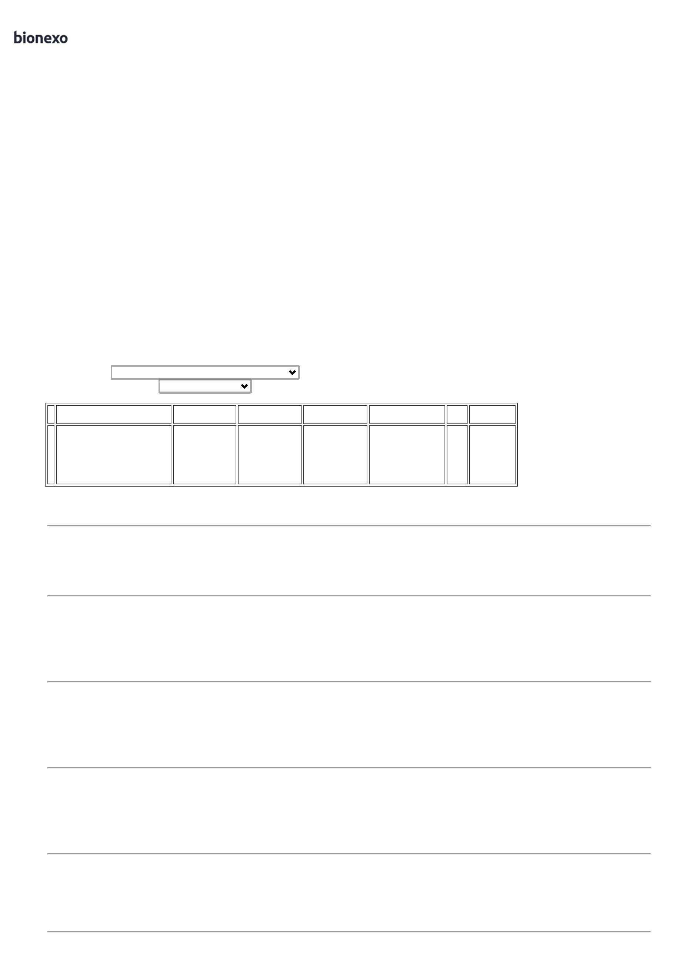

0

9/07/2024

Bionexo

6

PCR LATEX REAGENTE P/ 38183

DETERMINACAO DE PCR -

UNIDADE

-

PCR LATEX 100

TESTES -

EBRAM - EBRAM

FRASCO

Gleidson

Rodrigues

Ranulfo

null

;MASTER não

R$

R$

10 Unidade

R$

350,0000

Danielly

Evelyn

Pereira Da

Cruz

atende as

condições de

pagamento. -

AVVA não

35,0000 0,0000

Eireli - Epp

respondeu

email de

09/07/2024

12:15

homologação. -

SENSORIAL

não atinge

faturamento

minimo.

REAGENTE SORO DE

COOMBS ANTI-IGG ->

SORO ANTI GAMA

GLOBULINAS HUMANAS

PARA TESTES DE COOMBS

DIRETO E INDIRETO.

ESPECIFICACOES

TECNICAS REAGENTE

PREPARADO DE SOROS

DE COELHO E/OU CABRA

PREVIAMENTE

IMUNIZADOS A FRACAO

GAMAGLOBULINA DO

SORO HUMANO.FRASCOS

DE VIDRO COM 10 ML

PARA 100

;AVVA não

respondeu

email de

homologação. -

SENSORIAL

não atinge

faturamento

minimo.

Danielly

Evelyn

Pereira Da

Cruz

SORO DE

COOMBS 10 ML

- EBRAM -

Gleidson

Rodrigues

Ranulfo

R$

R$

R$

96,0000

7

26225

-

CAIXA

null

2 Unidade

48,0000 0,0000

EBRAM

Eireli - Epp

0

9/07/2024

12:15

DETERMINACOES. -

UNIDADE

TESTE RAPIDO

TOXOPLASMOSE IGG/IGM

;DIAGNOSTICA

não respondeu

email de

homologação. -

ECO frete FOB.

- MASTER não

atende as

-

TESTE RÁPIDO

Danielly

Evelyn

IMUNOCROMATOGRÁFICO

QUALITATIVO PARA

DETECÇÃO DIFERENCIAL 65043

DE ANTICORPOS IGG

TESTE RAPIDO

TOXOPLASMOSE

IGG/IGM - -

Gleidson

Rodrigues

Ranulfo

Pereira Da

Cruz

R$

R$

R$

8

-

CAIXA

null

100 Teste

10,5000 0,0000

1.050,0000

BIOCON

Eireli - Epp

E/OU IGM ANTI-

09/07/2024

12:15

TOXOPLASMA GONDII (T.

GONDII) EM AMOSTRAS

DE SORO OU PLASMA.

condições de

pagamento.

**Total**

**Parcial:**

R$

3

3

30.0

30.0

2.201,0000

Total de Itens da Cotação: 8

Total de Itens Impressos: 8

**Total**

**Geral:**

R$

2.201,0000

Clique [aqui](javascript:chama_completo(352942811)) para geração de relatório completo com quebra de página

https://bionexo.bionexo.com/jsp/RelatPDC/relat\_adjudica.jsp

2/2

